- 實習產業

- 產業簡介

一、探索教育簡介

稱為Adventure Education(直譯為冒險教育)或者Experiential Education (直譯為體驗教育)。1941年由柯漢(Kurt Hahn)於英國成立了戶外冒險學校(Outward Bound School) ，之後冒險教育的理念引進美國，為探索教育敞開了大門。是一種教育結合戶外運動體驗的產業。

是讓學習者經歷一個活動或一系列設計好的活動，在活動過後或活動中經由引導者或老師的引導。讓學習者透過活動裡發生的事情 去反思，然後產生學習，進而應用在現實的生活裡面，而現在在台灣這類的教育模式，都會偏重以繩索場地課程及團體遊戲為主要活動。

二、探索教育目的

透過「探索體驗教育」的一系列戶外體驗學習、探索教育的課程，使學習者不僅只是學習，更是能在課程中獲得三大益處。其一，透過學習課程，增進學習者的動作 技能，無論是在大肌肉發展、小肌肉的訓練，或是在穩定性技巧、移動性技巧上，皆有助於提升學習者的健康適能。其二，學習者可以在團隊的學習及遊戲中，體認 團隊溝通、協調、互相信任及合作的重要性，使之從中確立自我的價值以及自我的概念，增進學習者面對自我的自信心（challenge by chance）。其三， 透過一連串的高低空繩索課程，不僅僅可以學習到繩索相關之技能，在創意思考及問題解索的技巧方面，皆可獲得相當程度的成果。透過「探索體驗教育」之學習，將學習者之所學運用於平時的日常生活上，將會使學習者成為一健康、有自信、具社會適應力及創造力的全人。

- 產業現況

台灣自86年陸續引進美國 Project Adventure及Outward Bound之探索教育體驗學習活動，積極應用於工商企業教育訓練、學校教學與班級經營、社團幹部訓練活動、非行青少年行為治療及寒暑期營隊。
一、產業特色：

（一）較為有趣好玩、充滿挑戰與變化。
（二）彼此可以分享意見。
（三）以團隊方式學習，團隊動能強。
（四）內容多元。

二、產業群聚：
如圖1-1台灣的探索教育場地區域分布，北部大約佔42%，中部大約佔25%，
南部大約佔22%，東部僅佔11%。
圖1-1 台灣探索教育產業區域分布圖

資料來源：修平科技大學人力資源發展系就業學程彙整

如表1-1台灣目前探索教育體驗場，合計北部共有16間，中部9間，南部7間，東部4間。

表1-1 全台灣各縣市探索教育體驗場所數量表

區域 | 北部 | 北  部 | 北  部 | 中  部 | 中  部 | 中  部 | 中  部 | 南  部 | 南  部 | 南  部 | 東  部 | 東  部
縣市 | 台北市 | 新  北  市 | 桃  園 | 台  中  市 | 南  投 | 彰  化 | 雲  林 | 台  南 | 高  雄 | 屏  東 | 花  蓮 | 台  東
場地數量 | 1  間 | 11  間 | 4  間 | 3  間 | 4  間 | 1  間 | 1  間 | 3  間 | 2  間 | 3  間 | 3  間 | 1  間

資料來源：修平科技大學人力資源發展系就業學程

- 實習企業

- 企業簡介

全方位探索顧問有限公司成立於2003年10月，是歐盟專業繩索課程協會(ERCA)、美國挑戰課程技術協會 (ACCT) 及 美國專業繩索課程協會 (PRCA) 的會員，所承建場地除符合前述協會規定外，更參照歐盟(CE)、美國UL(Underwriters Laborat Ories Inc.)、日本JIS、台灣國家標準(CNS)，訂定本公司材料規範，出廠產品皆經嚴格檢驗及測試，為客戶安全作把關。為永續經營維持最高顧客滿意度、努力塑造優良企業形象、創造卓越品牌價值。本公司承做之場地，每年皆作保養及設施安全檢核，把確保系統以科學儀器作檢測，將安全數據化，讓業主及客戶能具體了解場地的安全情形，並預防任何可能之風險。

從2010年起即全面導入勞委會推動之TTQS評核系統，建立公司專業訓練體系，以提供探索教育訓練的安全環境，並確保體驗學習能夠落實至學員日常生活中，
經營理念是提供ㄧ個安全且富教育意義的環境，藉由專業的課程與設施，建構富挑戰具啟發性之情境，讓學員在團隊活動中，覺察團隊成員所具備個別差異，透過溝通、合作、信任及反思等活動，養成與人正向互動的良好習慣，養成為自己設定目標的習慣，及養成自我超越的習慣，使學員具備承擔挫折及承擔責任的能力；我們相信唯有態度面的正向認知建立後，才能有足夠動機支撐學員持之以恆的學習，並將於體驗課程中建立之正向態度及良好習慣應用於生活、學業及工作當中。

本公司以提供專業繩索場課程設計、施工與檢查；國際課程資訊交流及授課；相關運動裝備、設施與零件研發與銷售，為主要營業事項。客戶遍及全國的教育單位、非營利事業、戶外冒險公司及軍事機構等。目的在致力推廣體驗課程，藉由活動參與，培養學員們建立寬闊的心胸、堅忍不拔的毅力、靈活度及自信心。從自然及生活體驗中，培養學員們歷練生活及問題解決的能力，以達到團隊合作與同理心及個人責任感的養成。

第二節 公司組織

如圖2-1全方位探索顧問有限公司的公司組織圖公司，最上層是總經理、底下分成總務部、業務部、工務部、場地部、課務部，總務部底下有總務行政組，課務部底下分成課程組與人事課。

顧問

總經理

總務部

業務部

工務部

課務部

課程組
總務行
政組

人事課

場務部

圖2-1 全方位探索顧問有限公司組織編制圖

資料來源：全方位探索顧問有限公司

- 營運現況

公司去年營業額1200萬，正職員工6位。中程發展目標為發展探索場地專業課程。長程目標整合硬體（場地設施）、裝備（韌體）、課程（軟體），於各主要城市推廣課程。

如圖2-2是全方位探索顧問有限公司的課程設計的架構理念，他們把課程
分成課前、課中、課後，課程開始之前要先準備教材、與講師的聯絡、地點、
課程的流程表等的準備，課中是指針對課程的主題利用帶活動的方式讓學員親
自體驗，課程後是指引導員或老師藉由觀察學員活動的過程中，針對印象中最
特別的畫面（學員的行為、言語等）做引導問題來幫助學員藉由這個事件來學
習。

課中
課前
課後
課程主題

教材準備
團隊分享
單元主題
課程活動
單元主題
課程活動
單元主題
課程活動
講師、地點
引導問題

課程流程表
動態反思

學習路程

圖2-2 探索教育課程設計架構

資料來源：修平科技大學人力資源發展系課程設計圖修改

如圖2-3，全方位探索顧問有限公司把課程分成前、中、後，他們課前的目的是為了確認學習主題課前的教材、上課地點、資師等等確認，課中目的是藉由活動後，引導學員回憶活動中過程發中的事件來學習，課後目的是確立學習成效和提升課程品質，課前的策略與方法是課前引導、整理教材、課程規劃，課中的策略與方法是活動後引導與問引導問題，課後的策略與方法是帶活動練習、引導練習。

課前 課中 課後
目的：
確認學習主題
課前的教材、上課地點、資師等等確認

目的：

藉由活動後，引
導學員回憶活動
過程中發生的事
件來學習
目的：

確立學習成效

提升課程品質

策略與方法：
課前引導
整理教材清單及
課程的流程規劃

策略與方法：

活動後分享

問引導問題
策略與方法：

帶活動練習

引導練習

圖2-3 探索教育課程設計要領圖

資料來源：修平科技大學人力資源發展系課程設計修改

第三章 實習單位

第一節 部門簡介

一、課務部負責課程業務及課程執行，其下列劃分為課程組和人事課。

二、工作內容：
(一)人事管理－人員績效評估、組織規則管理、人員選用培訓。
(二)課程開程－市場開拓、課程需求及銷售、顧客服務及管理。
(三)師資養成。
(四)師資管理-講師群。

第二節 部門組織架構圖

如圖3-1這是全方位探索顧問有限公司課務部組織架構圖，課務部下面又分為課程組與人事課，實習期間是在課程組實習。

課務部

課程組

人事課

圖3-1 全方位探索顧問有限公司課務部組織架構圖

資料來源：全方位探索顧問有限公司

第三節 業務職掌與成員

如表3-1是課務部的成員與工作職掌的介紹，共有六位，有鄭志強經理、鄭淑玲副理、孫功權企劃助理、周均謙和林宛柔兩位課務助理，他們工作職掌主要是課務規劃、師資培訓、課務推廣和執行，客戶關係管理。

姓名 | 職稱 | 工作職掌
鄭志強先生 | 經理 | 課務規劃、師資培訓、課務推廣及執行
鄭淑玲小姐 | 副理 | 課務規劃、師資培訓、課務推廣及執行
孫功權先生 | 企劃助理 | 課程企劃及課程執行
周均謙小姐 | 課務助理 | 客戶關係管理及課程執行
林宛柔小姐 | 課務助理 | 客戶關係管理及課程執行
表3-1 全方位探索顧問有限公司業務職掌與成員表

資料來源：全方位探索顧問有限公司

第四章 實習督導人員

- 基本資料

姓名：鄭淑玲

性別：女

學歷：景文科技大學會計系畢

經歷：

一、安泰人壽公司、康舒科技公司、裕隆汽車公司探索教育課程-助理引導員。

二、行政院內政部役政署替代役輔導班、替代役幹訓班、替代役成長營－助理引導員。

三、親親安親班的安全教練，台北健康護理大學、明倫高中、台北市北投中學、新北市光復中學、新北市尖山中學、新北市有木小學等學校的探索教育課程的引導員。

- 實習督導範圍

表4-1是在實習期間淑玲督導所交辦給我需要做的工作項目和說明，有維護客戶資料、教案整理、課程注教、參與公司內部培訓課程和其他交辦事項。

表4-1 實習督導範圍表

工作項目 | 工作工作工作說明 | 力所需能力
維繫客戶資料 | 應用掃描機掃名片後再將圖檔轉成Excel | Excel
教案整理 | 探索教育相關工具及應用整理 | Word、彙整能力
課程助教 | 擔任講師的助教，帶課程及觀察、記錄上課過程 | 反應能力、觀察能力、活動能力
參與內部培訓 | 公司的教育訓練 | 熱誠、積極主動的學習力
其他交辦事項 | 接待、指引活動場地、課前教具準備等 | 表達能力

第五章 實習工作內涵

- 工作項目與說明

如表5-1是實習期間所做的工作項目與說明，有以下幾項：

一、教案整理－探索教育相關工具及應用整理，介紹給學校老師及同學。
二、課程助教－擔任講師、引導員的助理，觀察和記錄上課過程。
三、參與內部引導員培訓－公司內辦理引導員的培訓課程，是公司的教育訓練。
四、課程規劃、製作－教具、教案、學習單之規劃、製作實習。
五、課程企劃實習－學習如何規劃課程內容。
六、行政工作－接待、指引活動場地等雜務工作。

表5-1 工作項目與説明表

工作項目 | 工作說明
教案整理 | 探索教育相關工具及應用整理，介紹給學校老師及同學
課程助教 | 擔任講師、引導員的助理，觀察和記錄上課過程
參與內部引導員培訓 | 公司內辦理引導員的培訓課程，是公司的教育訓練
課程規劃、製作 | 教具、教案、學習單之規劃、製作實習
課程企劃實習 | 學習如何規劃課程內容
行政工作 | 接待、指引活動場地等雜務工作

- 實習時程

如圖5-1是實習期間的工作時程，上面為預計的時程，下面為實際的時程，會因實際狀況而做調整。
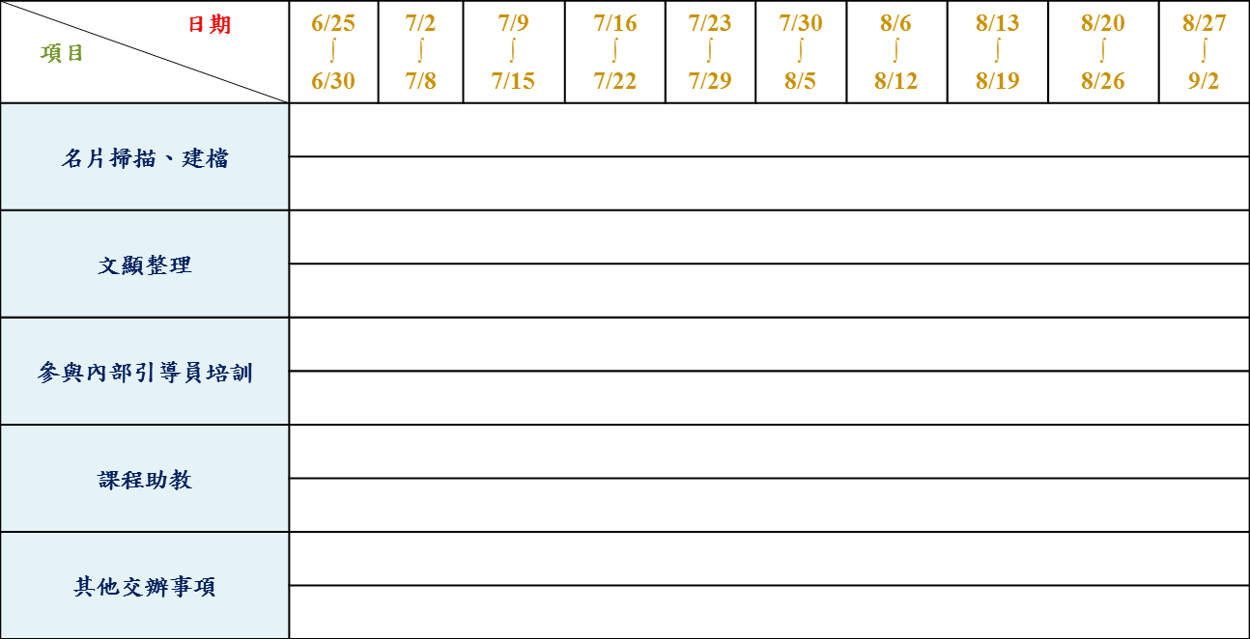

實際
預計

圖5-1 實習時程圖

第六章 實習成果

- 實習成果
一、教案整理

（一）任務：

探索教育相關課程整理，介紹給學校教師和同學、企業公司，行銷客戶購買探索教育課程。

（二）流程：

如圖6-1為課程關係圖，以品格教育為例，信任、團隊合作、溝通是品格教育中的其中一個主題。

團隊合作

溝通

信任

品格教育

圖6-1 品格教育課程關係圖

針對上面的品格教育中的信任、團隊合作及溝通這三個主題 ，去規劃活動和引導問題，以下列三個活動項目舉例說明。

1、課程主題：團隊合作、溝通、信任
2、活動名稱：諾亞方舟
3、活動人數：約30人
4、活動規則：
˙ 挑戰者20～23人，其他人做確保人員。
˙ 挑戰者全部站上方舟，並唱完一首歌就算完成目標。
˙ 挑戰過程中確保人員要保護挑戰者，當挑戰者全部準備唱歌，在唱歌過程中
確保人員不可以扶助挑戰者，如果唱歌時有挑戰者跌落下來就要全部重來。
安全部分：
˙ 一次一個挑戰者站上去，當挑戰者越多人時，確保人員要幫忙做確保動作。
˙ 活動開始前先把身上的手錶、戒指等其他會影響活動操作的物品先拿下來。
確保動作：
˙ 雙腳前後弓箭步，雙手微微向前擺，五指併攏，間距不要太寬或太近。

引導問題：
˙ 過程中聽到哪些聲音?
˙ 過程中印象中最深刻的畫面?
˙ 過程中重複了幾次?過程中討論幾次?
˙ 挑戰者、確保者的感受？

1、課程主題：團隊合作、溝通、信任
2、活動名稱：砲洞穿越
3、活動人數：不限
4、活動規則：
˙ 所有團員都要從右側穿越中間的輪胎到另一邊，所有團員通過就算完成目標，
通過的團員不可以回來幫忙。
˙ 過程中，只有最前面兩位和最後兩位團員可以碰到中間輪胎，其他團員在挑戰
過程中不能碰到輪胎，碰到輪胎的團員就要再重來。
安全部分：
˙ 過程中會運動到抬人、扛人的動作，膝蓋、關節、脊椎不能給挑戰者踩，挑
戰者的頸椎不能抓。
˙ 如果有要抓手的時候，抓手腕，不要抓手指，有戴手錶、項鍊、戒指等飾品
先拿下來。

˙ 要扛人的時候，挑戰者的頭朝人多的方向，預防失足跌落時，有人可以幫忙。
引導問題：
˙ 挑戰者受到保護、送到另一邊的感受?
˙ 當自己願意把身體交給團隊時的感受?
˙ 過程中大家做了什麼?團隊中出現哪些腳色?如何達成?

1、課程主題：團隊合作、溝通、信任
2、活動名稱：低空獨木橋
3、活動人數：約30人
4、活動規則：
˙ 分成兩組，一組做挑戰、另一組確保。
˙ 挑戰組分別站上去後，不可以說話，手也不可以比和數字有相關手勢，過程中出聲音，手有比出數字，就要重來。
˙ 可依照生日、或身高、體重從大小排列，交換過程中有人跌落下來重來，挑
戰者全部回到最一開始的位子。
˙ 確保人員分別站在獨木橋的前後，做確保動作，雙手前後弓箭步，雙手微微
向前擺，五指併攏，雙手間距不要太寬或太近。

引導問題：
˙ 過程中如何做交換?自己一個人可以交換嗎?安全嗎?
˙ 過程中不能說話，那要如何做訊息傳遞，讓團員互相知道自己的生日或身高、
體重做交換?

（三）結果：

共產出2本課程教案，課程主題約10種，活動項目約30項。

（四）心得：

教案整理的過程中，讓我了解探索教育的理論及更多的基礎應用，透過課文內容中的圖片，了解活動過程。

二、課程助教－替代役、南山中學課程助教

（一）任務：
在暑期實習當任助教的期間，先見習觀察學員活動過程和督導如何帶領學員做引導反思，之後在輪到自己上去帶學員，督導在旁邊做觀察和活動後給予建議和指導，主要是分成下列兩個部分：

1、政府合作-成功嶺替代役成長營。
2、委託訓練-南山中學新生訓練。

（二）流程：
以下這是實習時間當任助教帶領團隊的流程及説明，如圖6-2：

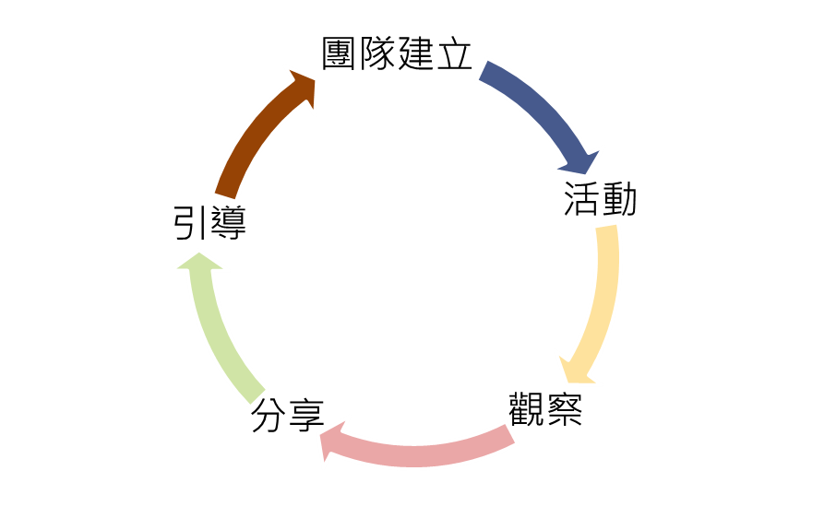
圖6-2 助教帶領流程圖

1、團隊建立：剛和學員接觸先做簡單的自我介紹，之後可以說明當日課程主題，詢問學員課程期待、要求學員間之間自我介紹、活動前的暖身、安全説明等。
2、活動：清楚說明活動規則、活動目標、安全事項，可依照團隊去改變規則和難易度。
3、觀察：當學員在操作活動過程中，助教要觀察學員過程，除了顧慮到安全部分外，可觀察學員在過程中那個畫面和課程主題有相關的，可能是一句話、動作、完成活

動的方法等等，做課程後的引導反思，當學員在活動中卡住時可以適當的給予提示。
4、分享：課程結束後，用微笑、輕鬆的方式，先詢問學員過程中剛才過程中的感受、過程中印象深刻的畫面，過程中發生什麼事情、是用什麼方法完成、過程中失敗幾次、曾經是否有相同或類似的經驗等等屬於事實、感受的問題。
5、引導：藉由分享的過程中，找出可以帶出課程效應的內容，引導日後如何和生活上、工作上做結合，幫助學員日後在生活上、工作上可以得到成長。

三、維繫客戶檔案

（一）任務：

將客戶資料分區域性整理，方便與客戶的聯繫以及有系統化的管理客源。

（二）流程：

1、將名片以區域性分成台灣的北、中、南、東部、東南亞、歐美等區域性。
2、分別掃描後再建檔輸入資料。
3、將所有建檔後的檔案再全部轉成Excel檔。

（三）結果：共產出400多筆的客戶檔案。

（四）心得：

公司總經理及督導的說明，掃描名片是把公司的重要客戶的資料交到我手中，請我彙整，所以是蠻開心的，感覺受到重視，讓我磨練耐心。

四、參與公司內部訓練

（一）目的：培訓引導員，增強引導能力。

（二）心得：

除了讓我了解活動設計的變化性之外，課程中藉由活動過程與一些課程中案例的演練，和公司資深的同事們及其他夥伴們互相討論與學習著，增強自己的引導技巧和問題解決的能力。

第二節 實習心得

一、專業面：

在實習過程中，要下場帶學員之前，必定是得要先受過專業的培訓，這其中曾
跟在督導身邊看著他如何帶領活動和引導，也參與過公司的引導員的相關課程，引導員需要的專業能力是在於引導技巧，活動的規劃和帶領是屬於技能，是輔助能力，也有引導員帶課程不需要任何的教具或活動設施，一樣可以帶出活動和引導，敏銳的觀察力、對課程的規劃能力、執行力都是實際下場帶學員前必備的功課。

二、技能面：

透過企業實習，更清楚了解到一個課程的實施流程，從課前的教材、時間、地點、師資甚至學員的背景、還有相關單位學校、政府等等的聯絡，課中的與學員建立關係之後到活動說明、目標和達成，要觀察學員的活動過程，到最後課後的引導，如何帶到課程主題、未來如何應用到生活上、學員的回饋等等，其實這是從一開始的和學員建立關係就是一個很重要的關鍵，因為如何讓學員開口表達想法和餐與活動、討論，在於引導員是用什麼方式去吸引學員，才能讓他們很真心的願意說出心裡的話，藉由過程中印象深刻的畫面讓學員在日後的生活上遇到問題時就會想起當日的活動和引導的過程中來幫助他們，這是我在實習過程中很大的發現。

三、態度面：

凡事都要正面的思考，引導員是要讓學員從活動中帶課程主題，當學員面臨問題、有疑問的時候，要幫助他們正向思考，讓他們知道現實社會中，人的生活中都是以團體為單位，很多時候都需要藉由團體力量去完成目標，正面思考的人，除了樂觀也更有行動力去執行目標，遇到問題時也不會輕易放棄。

第三節 實習建議

一、建議實習單位
（一）增加開會平率

1、動機：開會時間過長，影響到工作流程、進度。

2、現況：每次的開會時間，要討論的問題太多，大家一次都要把自己手邊工作進度全部一次說明而延誤太多的時間，後面的臨時動議和其他事項等等就沒有辦法很詳細的討論。

3、提案建議：每周固定約２次的早晨會議，把當周重要的事項先說明讓同仁們了解狀況，也能讓每位同仁報告自己目前工作的進度，並在每周五的下午開一次的全公司的重要會議，讓每位同仁在報告自己工作總進度，這樣就不會花費太多時間在報告工作進度上，也可以詳細的討論臨時動議和其他事項等等。

（二）建設網路雲端功能

1、動機：能清楚讓公司的每位同仁接收到最新訊息。

2、現況：公司同仁有時候因為突發狀況或者在外面臨時需要資料而無法接受到，口頭聯絡、簡訊方式等可能也沒辦法很清楚的表達內容。

3、提案建議：建設雲端功能，把公司資料放在雲端上面，這樣無論公司同仁在哪裡，只要可以連到網路，就可以馬上接收到公司最新的狀況，能及時處理。

二、建議系上：

（一）實習前的流程再長一點

1、動機：讓之後要實習的學弟妹們能夠更了解和適應實習流程。

2、現況：當初我們準備的時間和面試都非常的沖忙，對於事項都不夠清楚。

3、提案建議：提早和企業公司多聯繫和確認實習相關事項，提早告訴學生讓學生

有更多時間可以準備。

（二）多增加企業互動的機會

1、動機：增進學生體驗企業的工作情形。

2、現況：很多學生剛進實習企業，對於基本的像是環境、公司產業都沒有基本認知。

3、提案建議：可以在學期中，邀請實習企業的的主管來演講，可以讓學生對企業有基本的概念，有機會也可以安排系上到企業公司做參訪，讓學生親自體驗到企業 的營運狀況。

三、給予學弟妹們的建議：

（一）保持愉快的心情－做事會感覺比較輕鬆、有效率。
（二）隨身攜帶筆記－可以把主管交代重點、和在旁邊觀察過程中發現到印象深刻的事記錄下來，事後向同事們討論或請教發問。
（三）多做嘗試－有機會就主動徵求嘗試，在一旁觀察在久沒有親自體驗也無法了解怎麼做。
（四）多回想、多分享－事後回想事情的過程中印象深刻的人、事、物，和督導分享，督導可以藉此了解你的學習況狀、給予鼓勵、建議，這會是一個很棒的收穫！

參考文獻

體驗教育資訊中心備用網站(2009)。PA 探索、體驗教育簡介。2012年5月22日，取自http://www.acct.org.tw/colors/modules/tinyd0/index.php?id=11

全方位探索顧問有限公司網站（2003）。公司簡介。2012年5月25日，取自
http://web66.com.tw/web/Blog?MID=38493

黃光雄、蔡清田 (2009)。課程發展與設計。台北市：五南書局

中華民國紅十字會(1989)。 急救教練手冊。新北市：全華書局

謝廷豪 (2011)。修平科技大學人力資源發展系就業學程。台中市：修平科技大學

修平科技大學人力資源發展系(2008)。課程設計圖。台中市：修平科技大學

附件
- 校外實習工作報告書

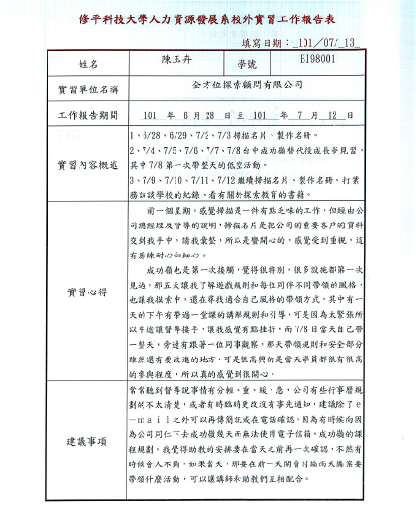

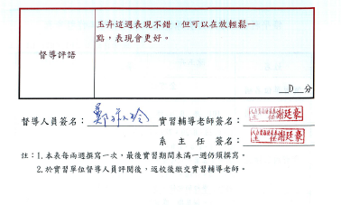
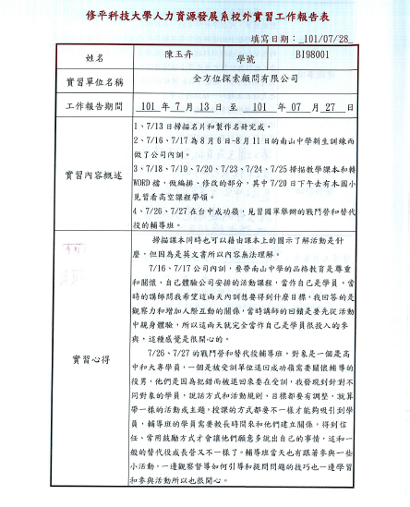
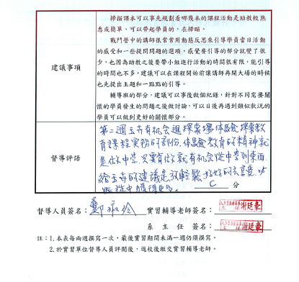

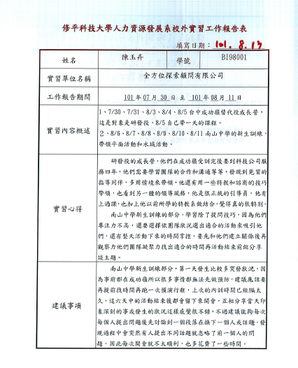

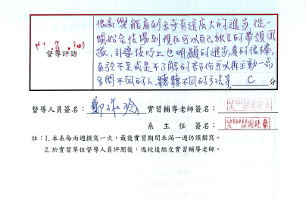

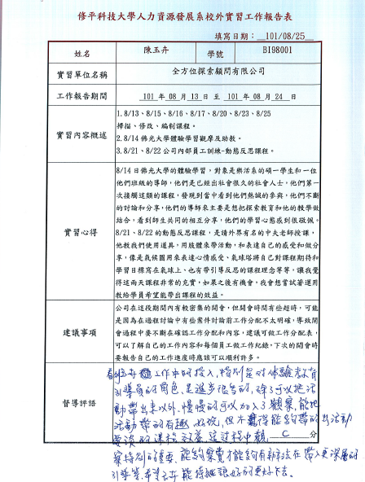

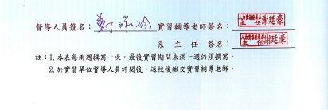

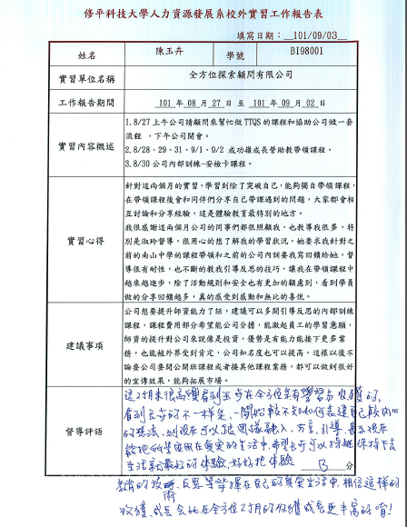

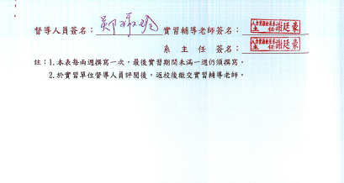

(2)校外實習期中訪視考評表

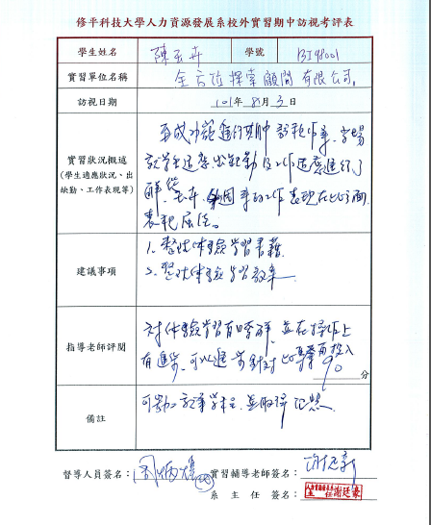

(3)校外實習表現期末考評表

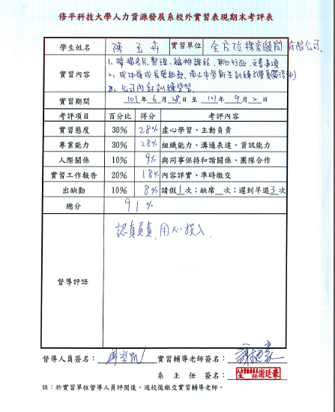

(4) 校外實習照片
這張照片是在南山中學新生訓練時當任助教帶活動的照片，當時的活動名稱是我曾經有過，玩法和大風吹是一樣的，學員圍成圓做好，當中間的人和其他學員說：我曾經有過，學員回答：有過什麼?中間的人回答曾經......可能是一個經驗或曾經做過的事情等等，當學員也有類似或相同情況時候就要離開自己座位去做交換位子。
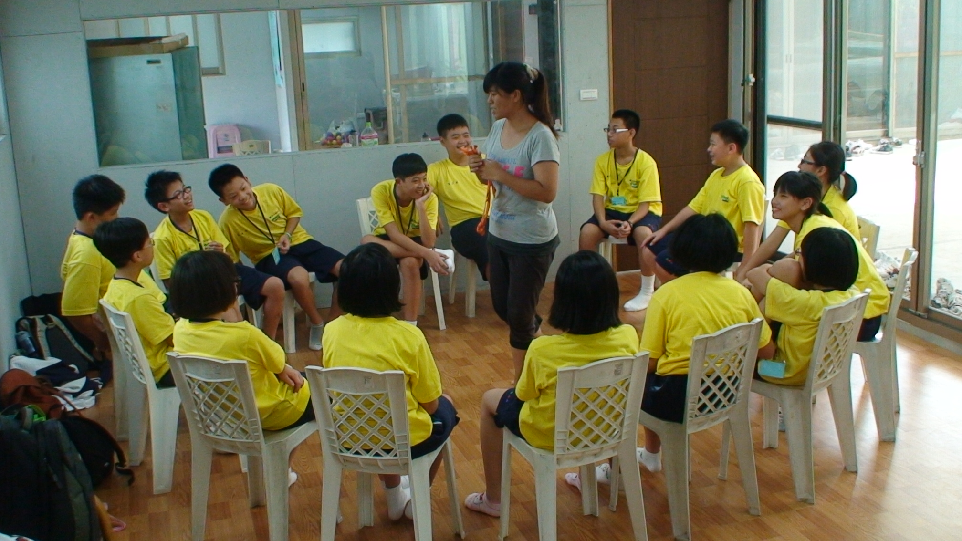
這是在水域活動，當時的活動名稱是齊眉棍的變化版，學員的雙手的食指輕輕平擺放在呼拉圈的下面，當說開始之後，學員們要一起把呼拉圈做往上移動的動作，過程中學員的食指不可以離開呼拉圈，也不可以用手指勾住呼拉圈，在上面的學員是指揮者。
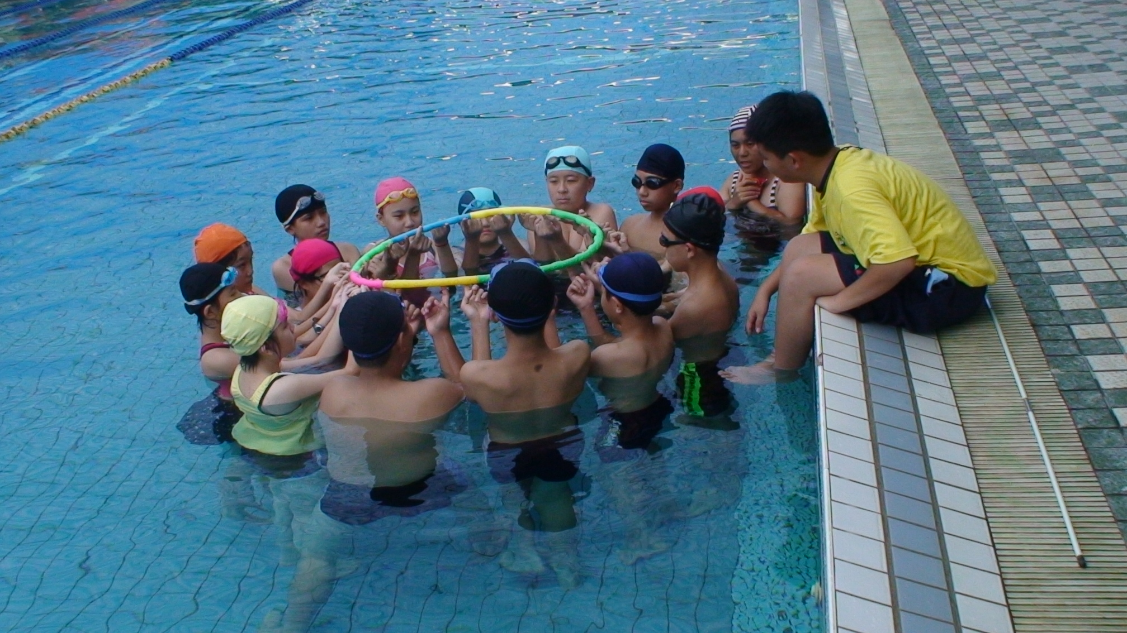

這是參與公司內訓的照片，當天上的課程是動態反思，最左邊的人是洪中夫老師，當天上課學習到利用動態反思去讓學員對當日課程做回饋，可能像是量化表讓學員指出對課程的期望，或是像利用圖卡讓學員表達想法、心情等等。
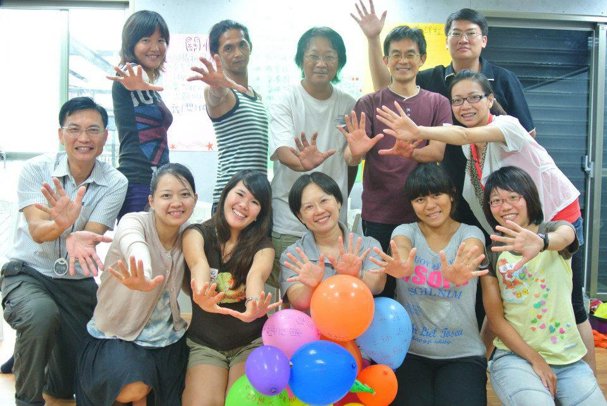
這是上完助理引導員課程後協會發下證書後大家拍一起的合照，協會授權給全方位探索顧問有限公司開助理引導員的課程，在兩天的課程做了很多活動的練習與引導技巧，像是4F、What、So what 、Now what問法，讓我有很大收穫。
